Multiplikation von Matrize mit Vektor in CUDA Implimentierung

Multiplikation der Matrize mal Vektor trefft sehr haufig in wissenschaftliche Rechnen auf. Die Operation kann in unterschiedliche Vektor-Multipliktionen zerlegen.
Die genaue Implimentierung der Vektor-Multiplikation in CUDA wird folgend (Fig ) gezeigt. Vektor A wird mit Vektor B multipliziert. Man bearbeitet jede Element-Multiplikation in jeweiligem Thread und erzeugt Produktvektor Cs. Alle Elements von Cs wudern zur ein Skalarwert summiert. Weil CUDA-Blocksize beschrankt ist, [NVIDIA_CUDA_ProgramingGuide_2.3,A.1.1], maximum 512 Threads per Block, muss man für große Vektoren in meher Blocks oder ein Block iterativ verwnden. .
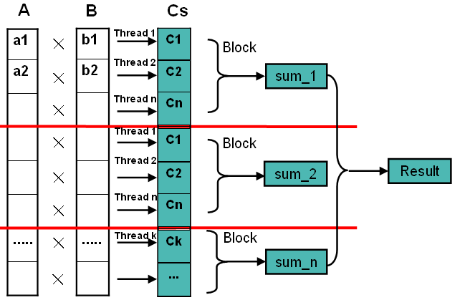
Fig Vektor Multiplikation. A : first vector; B:second vector ; Cs: product vector.

Bei der Multipliktionen der Matrizen mit Vektoren ist ganz änhlich,dass jede zerlegende Vektor-Multipliktion in ein Block bearbeitet wird.
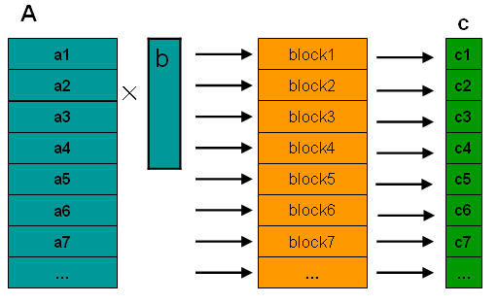
Fig Matriz mal Vektor. A:Matrize; b: Vektor; c: produkt Vektor

Sparse-Matrizen
In vielen Fall bearbeitet man Sparse-Matritzen bei numerische Rechenen. Wie seht eine Sparse-Matrze aus? Wie wird die gespeischert? Fig.1. zeigt auf, wie alle Elements in einer Sparse-Matrize verteilt erden. Für numerische Speischer wird durch eine einfache Idee nur Nonzero-Elements und zugehörige Stelleinfomationen wie in Fig. gespeichert. Der Vektor pr enthalt alle Nonzero-Elements, Vektor ir zugehörige Zeileninformationen, Vektor jc Spaltinformationen. Eine weiter kompakte Struktur ist Fig.3. “compressed column structure“, indem die Werte von jc[i] und jc[i+1]-1 die Index von zur Spalte i gehörtet Nonzero-Elements und Zeile aufweisen.

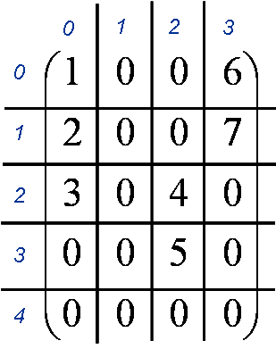
Fig.1. Originale-Matrize

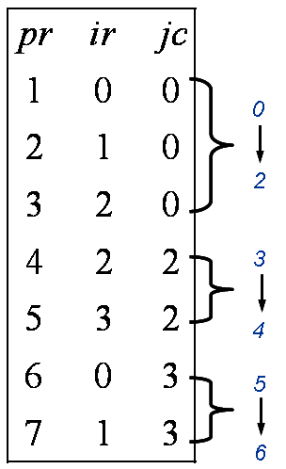
Fig.2. Sparsame Struktur
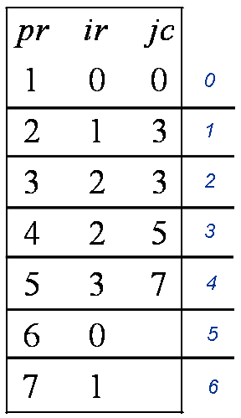
Fig.3. “compressed column structure“

SparseMatrixMultiplikation

In „compressed column structure “ wird Sparsematrizen in Spaltfolg gespeichert. In unser Implementierung verwendt man in Zeilfolg gespeischerte SparseMatrizen. Folgend Fig zeigt die genau Verfahren dieser Operation. Wie vorliegend beschreibung besteht Sparsermatrix aus 3 Vektoren Pr, Ir, Jc. Aus Jc findet man zu jede Zeile gehörte Nonzero-Elements und Spalteninfo, die auch entspreschende Elements aus Vektor b zeigen. Weiter Verfahren ist die Multiplikation der ausgewahlten Nonzero-Elementen und Elements aus Vektor b, die analog zu Vektormultiplikation.

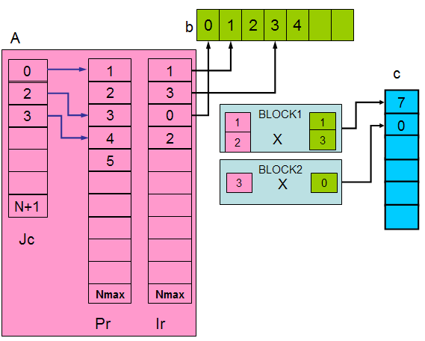
Fig Sparsematrizenmultiplikation. A:Sparsematrize, Jc:Vektor der Zeileinfo, Pr: Vecktor der Nonzeroelements, Ir: Vektor der Spalteninfo ; b: Vektor; c: produkt Vektor

Perfrmance-Optimierung
Eine weitere Überlegung ist Perfrmance-Optimierung der vorgestellt Operationen in CUDA-Implimentierung. .
Folgend sind audground der Implimentierung der jede Operationen.

1. Dreieckförmige Summation (Sumierung in Parallel)
2. Minimierung leer laufende Thread.(32 Thread ein Wrap )
3. Share Memory (geringer latency als globale Memory)

1. Aus der Beschreibungen der Operationen Multipliktionen der Matrize mal Vektor und Sparsematrize mal Vektor beruhen obige Operationen auf Vektormultiplikationen, die anschließlichen ein Summierungverfahren in jedem Block enthalten. Blocksummation in einzigen Thread ist nicht effizent. Die einführende Algorithmus: Dreieckförmige Summation lautet wie Fig [] . In erstschritte werden 2n und 2n+1 Elements des Produktvektors Cs in jeweilig Threads summiert. In zweiter schritte werden 4n und 4n+2 Elements summiert. Bis BlockSize/2 Schritte erhalt man endlich Ergebnisse.
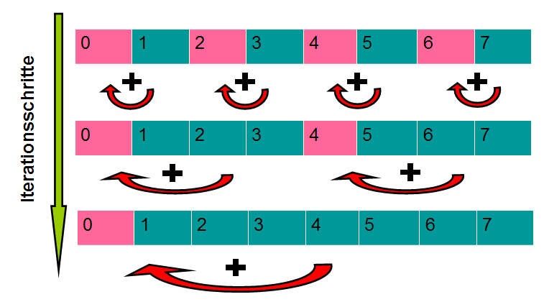
Fig Dreieckförmige Summation

2. Im Cuda, bearbeitet jede Multiprzessors gleichzeitig eine Warp von 32 Threads, die alle zur selbe Block gehören. d.h. Für sehr dümm bestzt Matrix, wie in Sparse-Matrix-Multiplikation, sind viele Threads in Leerlauf. Um die Anzahl der in Leer laufende Thread zu minimieren, werden mehre Zeile in eine Block bearbeitet. Dazu definiert man 2 Dimensionenblocksize. Die Dimension X besorget Elementemultiplikationen innerhalb jeweiliger Vektormultipliktionen. Die Dimension Y besorget Unterschiedlich Vektormultiplikationen innerhald eines Blockes. Ein optimierte Beispiel ist Sparsermatrizemultiplikation.

3. Im Grafikater ,sind Zugriff der Globalespeicher langsamer als änder Speicher. Wir können meher mal verwendete Daten zunächst in share Memory schreiben, dann für unser Operatin benutzen.

Sparsematrix sind dümm besetzt. Wenn jede Zeile ganz wenig Elements enthaltet, wird jede Block nicht so beschäftig.
Um die Implementierung effizient machen,erganzen wir die Implementierung.D.H. Wir wollen in einm Block merher Matrize-Zeile. Bearbeiten.
Durch eine Vesuch, für die Problem Matrix mit eine Diagnale ist unser alter Implementierung ineffizient.
BlokY ist die Grße unser Block y-dimension. Entsprichdt auch die Anhzahle der bearbeitet Matritze-Zeile in einem Block.
BlockY Groß wie 16 und 32 effizient für diese Fall.

Weiter Versuch ist für die Matrix mit mehre Diagonale.
Durch diese Versuch finden wir 16x16 für Spasermatrix-Multiplikatin schlauer.

Hier zeigt die Vergleichung unser CUDA Implementierung mit matlab und rein C-Implimentierung.
Bei 128 Diagnale kann man in Verleichen mit C gegen Faktor 9 erreichen.

Weiterhin möcht ich nch auf Perfrmance-Optimierung von CUDA-Prgramm eingehen. Es gibt einig Möglichkeit verwenden kann.
1.In user vergangen Implementierung sind Blocksumierung für Perfrmance immer ein Flaschhals. Drei-Ecke Sumierung kann verbrauht Zeit verkürzen.
2.Im Cuda, bearbeitet jede Multiprzessors gleichzeitig eine Warp von 32 Threads, die alle zur selbe Block gehören.
d.h. Für sehr dümm bestzt Matrix, wie in Sparse-Matrix-Multiplikation, sind viele Threads in Leerlauf. Um die Anzahl der in Leer laufende Thread zu minimieren, versuchen wir in eine Block mehre Zeile bearbeiten. Das haben wir in SpareseMatrixMultiplikation verwendet.
3.Im Grafikater ,sind Zugriff der Globalespeicher langsamer als änder Speicher. Wir können meher mal verwendete Daten zunächst in share Memory schreiben, dann für unser Operatin benutzen.

Beispiel von FullMatrixMultiplikation
1.Zeil aus A und Vektor B in Stück geteillt.V b wird mit alle Zeile aus A multiplizieren.
2.Hole Stück von B in share memory und mit stück von Zeile1 aus A multiplizieren erzeug teileergebnis. und mit stück von Zeile2 aus A multiplizieren
3.Hole änder Stück von B in share memory und mit änder Stück von A multiplizieren , erzeug teileergebnis. Dann Summierung.

Vergleich von optimierte Fullmatrix-Multiplikatin mit C-Implimentierung und alte GPU-Implimentirung.
Neue ist immer schnelle als CPU und Alte. Für besonde Fall kann Faktor 30 erreichen.

Vergleich von optimierte Fullmatrix-Multiplikatin mit C-Implimentierung und alte GPU-Implimentirung.
Neue ist immer schnelle als CPU und Alte. Für besonde Fall kann Faktor 30 erreichen.

